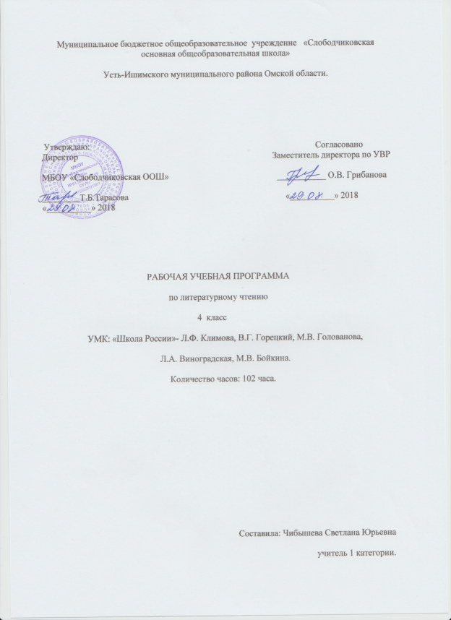

ПЛАНИРУЕМЫЕ РЕЗУЛЬТАТЫ ОСВОЕНИЯ ПРЕДМЕТА «ЛИТЕРАТУРНОЕ ЧТЕНИЕ»
Личностные результаты обучения:

- воспитание российской гражданской идентичности: патриотизма, уважения к Отечеству, прошлое и настоящее многонационального народа России;
- формирование средствами литературных произведений целостного взгляда на мир единстве и разнообразии природы, народов, культур и религий;
- воспитание художественно-эстетического вкуса, эстетических потребностей, чувств на основе опыта слушания и заучивания наизусть произведений художественной литературы;
- развитие эстетических чувств, доброжелательности и эмоционально-нравственной
отзывчивости, понимания и сопереживания чувствам других людей;
- овладение начальными навыками адаптации к школе, к школьному коллективу;
- осознание значимости чтения для своего дальнейшего развития;
- восприятие литературного произведения как особого вида искусства;
- формирование осознанного, уважительного и доброжелательного отношения к другому человеку, его мнению, мировоззрению, культуре, языку, вере, гражданской позиции, к истории, культуре, религии, традициям, языкам, ценностям народов России и народов мира; готовности и способности вести диалог с другими людьми и достигать в нём взаимопонимания.

Метапредметные результаты обучения:

- овладение способностью принимать и сохранять цели и задачи учебной деятельности, поиска средств её осуществления;
- освоение способами решения проблем творческого и поискового характера;
- формирование умения планировать, контролировать и оценивать учебные действия в
соответствии с поставленной задачей и условиями её реализации, определять наиболее эффективные способы достижения результата;
- овладение навыками смыслового чтения текстов в соответствии с целями и задачами осознанного построения речевого высказывания в соответствии с задачами коммуникации и составления текстов в устной и письменной формах;
- овладение логическими действиями сравнения, анализа, синтеза, обобщения, классификации по родовидовым признакам, установления причинно-следственных связей, построения рассуждений;
- готовность слушать собеседника и вести диалог признавать различные точки зрения и право каждого иметь и излагать своё мнение и аргументировать свою точку зрения и оценку событий.

Предметные результаты обучения:

- овладение техникой чтения, приёмами понимания прочитанного и прослушанного произведения;
- осознание значимости чтения для личного развития; формирование представлений о Родине и её людях, окружающем мире, культуре, первоначальных этических представлений и понятий о добре и зле, дружбе, честности; формирование потребности в систематическом чтении;
- достижение необходимого для продолжения образования уровня читательской компетентности, общего речевого развития, т, е. овладение чтением вслух и про себя, элементарными приёмами анализа художественных, научно-познавательных и учебных текстов с использованием элементарных литературоведческих понятий;
- использование разных видов чтения (изучающее(смысловое), выборочное, поисковое); умение осознанно воспринимать и оценивать содержание и специфику различных текстов, участвовать в их обсуждении, давать и обосновывать нравственную оценку поступков героев;
- умение самостоятельно выбирать интересующую литературу, пользоваться справочными источниками;
- умение использовать простейшие виды анализа различных текстов;
- умение работать с разными видами текстов, находить характерные особенности научно-познавательных, учебных и художественных произведений;
- умение создавать собственный текст на основе художественного произведения, репродукции картин художников, по иллюстрациям, на основе личного опыта;
- умение декламировать (читать стихи наизусть) стихотворные произведения, выступать перед знакомой аудиторией с небольшими сообщениями.

СОДЕРЖАНИЕ ПРЕДМЕТА.

Вводный урок по курсу литературного чтения-1 час.
Вступительная статья .
Летописи. Былины. Жития.-10 часов
«И повесил Олег щит свой на врата Царьграда...». «И вспомнил Олег коня своего...». «Ильины три поездочки».«Житие Сергия Радонежского»
Чудесный мир классики- 20 часов
П. П. Ершов «Конёк-горбунок».. А. С. Пушкин «Няне», «Туча»,
«Унылая пора!..», «Сказка о мёртвой царевне и о семи богатырях».
М. Ю. Лермонтов «Дары Терека», «Ашик-Кериб».
Л. Н. Толстой «Детство», «Как мужик убрал камень». А. П. Чехов «Мальчики»
Поэтическая тетрадь-9 часов
Ф. И. Тютчев «Еще земли печален вид...», «Как неожиданно и ярко...».
А. А. Фет «Бабочка», «Весенний дождь». Е. А. Баратынский «Весна, весна! Как воздух чист!..», «Где сладкий шепот...». А. Н. Плещеев «Дети и птичка».
И. С. Никитин «В синем небе плывут над полями...».
Н. А. Некрасов «Школьник», «В зимние сумерки нянины сказки...». И. А. Бунин «Листопад»
Литературные сказки-12 часов
В. Ф. Одоевский «Городок в табакерке».
В. М. Гаршин «Сказка о жабе и розе». П. П. Бажов «Серебряное копытце».
С. Т. Аксаков «Аленький цветочек»
Делу время - потехе час-6 часов
Е. Л. Шварц «Сказка о потерянном времени». В. Ю. Драгунский «Главные реки»,
«Что любит Мишка». В. В. Голявкин «Никакой я горчицы не ел»
Страна детства-6 часов.
Б. С. Житков «Как я ловил человечков».К. Г. Паустовский «Корзина с еловыми шишками». М. М. Зощенко «Ёлка»

Поэтическая тетрадь-4 часа
В. Я. Брюсова «Опять сон»,«Детская». С. А. Есенин «Бабушкины сказки».
М. И. Цветаева «Бежит тропинка с бугорка», «Наши царства»
Природа и мы- 11часов.
Д. Н. Мамин-Сибиряк «Приёмыш».А. И. Куприн «Барбос и Жулька».
М. М. Пришвин «Выскочка».Е. И. Чарушин «Кабан». В. П. Астафьев «Стрижонок Скрип»
Поэтическая тетрадь-6 часов
Б. Л. Пастернак «Золотая осень». С. А. Клычков «Весна в лесу».Д. Б. Кедрин «Бабье лето». Н. М. Рубцов «Сентябрь».С. А. Есенин «Лебёдушка»
Родина-4 часа
И. С. Никитин «Русь», С. Д. Дрожжин «Родине».А. В. Жигулин «О, Родина! В неярком блеске».Б. А. Слуцкий «Лошади в океане»
Страна Фантазия-4 часа
Е. С. Велтистов «Приключения Электроника». К. Булычев «Путешествие Алисы»
Зарубежная литература-9 часов.
Д. Свифт «Путешествие Гулливера».Г.-Х. Андерсен «Русалочка».
М. Твен «Приключения Тома Сойера». С. Лагерлеф «Святая ночь», «В Назарете»

№ | Тема | кол-во часов.
Вводный урок по курсу литературного чтения-1 час
1 | Вводный урок. Мы познакомимся, мы научимся, мы будем учиться. | 1
Летописи, былины, жития-10 час.
2 | Летописи. «И повесил Олег щит свой на вратах Царьграда». | 1
3 | Летописи .«И вспомнил Олег коня своего» | 1
4 | Былина – жанр устного народного творчества. «Ильины три поездочки» | 1
5 | Былина. «Ильины три поездочки» | 1
6 | Три поездки Ильи Муромца. Прозаический текст былины в пересказе Н. Карнауховой. | 1
7 | Сравнение прозаического и поэтического текстов. | 1
8-9 | «Житие Сергия Радонежского» | 2
10 | Рассказ о битве на Куликовом поле. | 1
11 | Проект: «Создание календаря исторических событий» Оценим свои достижения. | 1
Чудесный мир классики-20 часов
12 | П.П. Ершов. Подготовка сообщения о П.П. Ершове.П.П.Ершов «Конёк-Горбунок» | 1
13 | П.П.Ершов «Конёк-Горбунок» | 1
14-15 | П.П. Ершов «Конёк-Горбунок» | 2
16 | А.С.Пушкин. Подготовка сообщения о А.С. Пушкине | 1
17-18 | А.С. Пушкин «Няне», «Туча», «Унылая пора!» | 2
19-20 | А.С. Пушкин.  «Сказка о мертвой царевне и о семи богатырях» | 2
21-22 | А.С. Пушкин.  «Сказка о мертвой царевне и о семи богатырях» | 2
23 | М.Ю. Лермонтов. «Дары Терека» | 1
24-25 | М.Ю. Лермонтов Турецкая сказка. «Ашик-Кериб» | 2
26 | М.Ю. ЛермонтовТурецкаяскзазка «Ашик-Кериб» | 1
27 | Л.Н. Толстой. Подготовка сообщения о Л.Н. Толстом. «Детство». | 1
28 | Л.Н.Толстой «Как мужик камень убрал» | 1
29 | Подготовка сообщения о А.П. Чехове. «Мальчики». | 1
30 | А.П. Чехов «Мальчики». | 1
31 | Проверим и оценим свои достижения по разделу: «Чудесный мир классики». | 1
Поэтическая тетрадь-9 часов.
32 | Знакомство с разделом «Поэтическая тетрадь» Ф. И. Тютчев «Еще земли печален вид...», «Как неожиданно и ярко…» | 1
33 | А.А. Фет. «Весенний дождь», «Бабочка» | 1
34-35 | Е.А. Баратынский «Весна, весна! Как воздух чист!..», «Где сладкий шепот...»  Выразительно читаем. | 2
36 | А.Н. Плещеев «Дети и птичка» | 1
37 | И.С. Никитин «В синем небе плывут над полями...» | 1
38 | Н.А. Некрасов «Школьник», «В зимние сумерки нянины сказки...» | 1
39 | И.А. Бунин «Листопад». | 1
40 | Обобщение по разделу «Поэтическая тетрадь». | 1
Литературные сказки-12 часов
41 | Знакомство с содержанием раздела В.Ф. Одоевский «Городок в табакерке». Сочетание реальных и фантастических событий в сказке. | 1
42 | В.Ф. Одоевский «Городок в табакерке» | 1
43 | В.М. Гаршин «Сказка о жабе и розе» | 1
44 | В.М. Гаршин «Сказка о жабе и розе» | 1
45-46 | Мотивы народных сказок. П.П. Бажов «Серебряное копытце» | 2
47 | П.П. Бажов «Серебряное копытце» | 1
48 | С.Т. Аксаков«Аленький цветочек» | 1
49 | С.Т. Аксаков  «Аленький цветочек» | 1
50-51 | С.Т. Аксаков. «Аленький цветочек». Борьба добра и зла. Торжество справедливости. | 2
52 | Обобщение по разделу «Литературные сказки».Оценим и проверим свои достижения. | 1
Делу время – потехе час-6 часов.
53-54 | Знакомство с содержанием раздела. Авторская литературная сказка. Е.Л. Шварц. «Сказка о потерянном времени» | 2
55 | Средства создания комического эффекта. В.Ю. Драгунский  «Главные реки» | 1
56 | В.Ю. Драгунский «Что любит Мишка» | 1
57 | В.В. Галявкин «Никакой я горчицы не ел» | 1
58 | Обобщение по разделу «Делу время – потехе час». Проверим и оценим свои достижения. Выразительно читаем. | 1
Страна детства-6 часов.
59 | Знакомство с названием раздела Б.С. Житков «Как я ловил человечков» | 1
60 | Б.С. Житков «Как я ловил человечков» | 1
61-62 | К.Г. Паустовский. «Корзина с еловыми шишками» Поступки героев | 2
63 | М.М. Зощенко «Елка». | 1
64 | Обобщение по разделу «Страна детства». Проверим и оценим свои достижения. | 1
 | Поэтическая тетрадь-4 час
65 | Знакомство с названием раздела. Тема детства в произведениях В. Я. Брюсова.В.Я. Брюсов «Опять сон», «Детская» | 1
66 | С.А. Есенин «Бабушкины сказки» | 1
67 | М.И. Цветаева «Бежит тропинка с бугорка»,«Наши царства» . | 1
68 | Обобщение по разделу «Поэтическая тетрадь».Проверим и оценим свои достижения. | 1
Природа и мы-11 часов.
69 | Отношение человека и птицы.Д.Н. Мамин-Сибиряк «Приёмыш» | 1
70 | Д.Н. Мамин-Сибиряк «Приёмыш» | 1
71 | А.И. Куприн. «Барбос и Жулька» | 1
72 | А.И. Куприн. «Барбос и Жулька» | 1
73 | М.М. Пришвин «Выскочка» | 1
74 | Е.И. Чарушин «Кабан» | 1
75 | Тема природы в рассказеВ.П. Астафьева «Стрижонок Скрип» | 1
76-77 | В.П. Астафьев «Стрижонок Скрип» | 2
78 | Научно-познавательный текст. Проект «Природа и мы» | 1
79 | Обобщение по разделу «Природа и мы». Проверим и оценим свои достижения. | 1
Поэтическая тетрадь-6 часов.
80 | Настроение, выраженное в стихах Б.Л. Пастернака «Золотая осень»
81 | Пробуждение и обновление природы.С.А. Клычков «Весна в лесу» | 1
82 | Д.Б. Кедрин «Бабье лето» | 1
83 | Н.М. Рубцов «Сентябрь» | 1
84 | С.А. Есенин «Лебедушка» | 1
85 | С.А. Есенин «Лебедушка».Проверим и оценим свои достижения. | 1
Родина- 4 часа.
86 | И.С. Никитин. «Русь» | 1
87 | С.Д. Дрожжин. «Родине» | 1
88 | А.В. Жигулин «О, Родина! В неярком блеске» | 1
89 | Проект: «Они защищали Родину» | 1
Страна Фантазия-4 часа
90 | Е. С. Велтистов«Приключения Электроника» | 1
91 | Кир Булычёв «Путешествие Алисы» | 1
92 | Особенности фантастического жанра. Сравнение поступков героев. | 1
93 | Обобщение по разделу «Страна Фантазия». | 1
Зарубежная литература-9 часов
94 | Д. Свифт «Путешествие Гулливера» | 1
95-98 | Г.Х. Андерсен «Русалочка» | 4
99-100 | М. Твен «Приключения Тома Сойера» | 2
101 | С. Лагерлеф «Святая ночь» | 1
102 | С. Лагерлеф «В Назарете» Обобщение по разделу «Зарубежная литература». Советуем прочитать. | 1

